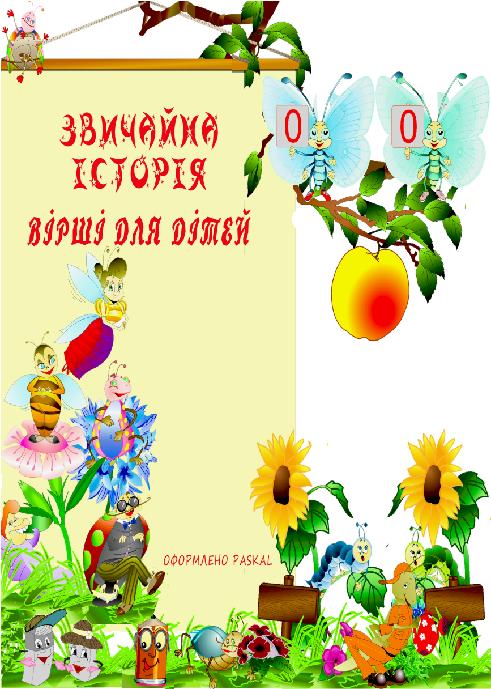

<http://shurup.at.ua/>

Платон Воронько

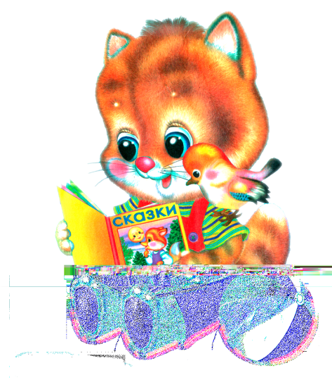 КОШЕНЯ

Засмутилось кошеня —

Треба в школу йти щодня.

І прикинулося вмить,

Що у нього хвіст болить.

Довго думав баранець

І промовив, як мудрець:

«Це хвороба не проста,

Треба різати хвоста».

Кошеня кричить:

«Ніколи!

Краще я піду до школи!»

*Євген Бандуренко*

ТІЛЬКИ СИНІ

* А покажи-но Чорне море,—
* Звернувсь учитель до Юрка.
* Юрко підвівсь і пильним зором
* По карті з краю в край блука.

Блукав, блукав, а по хвилині

Невинно очі підніма:

* А тут моря все тільки сині
* , А чорних — жодного нема! ..

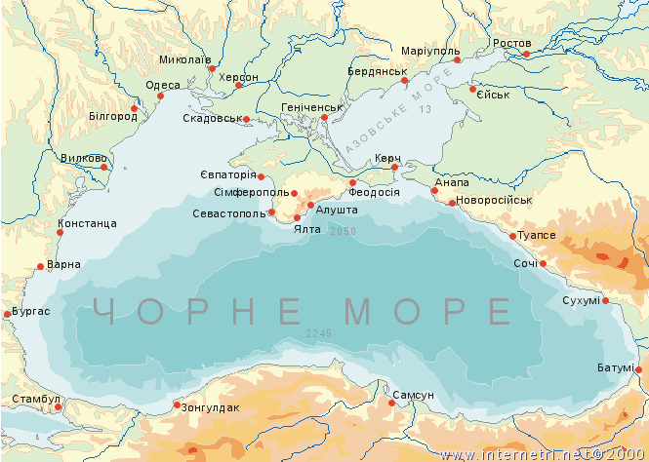

*Інна Кульська*

ЗВИЧАЙНА ІСТОРІЯ

Дзвінок за дверима

Ледь чутно деркоче.

Я брату іду

Відчинять неохоче.

Матвійко похмурий

Чвалає з книжками,

Не бачить мене,

Не підходить до мами.

До столика свого

Простує в куток,

Не ївши,пірнає

У стоси книжок...

Я брата тоді

Ні про що не питаю.

— Знов двійка В Матвійка! —

Тихенько зітхаю.

\*\*\*

Заливчастий дзвоник

Сміється і грає.

Матвійко, як вихор,

В квартиру влітає.

На порозі кімнати,

Питає, чим буду

Його частувати?

Я брата охоче

Тоді пригощаю. —

Чотири чи п'ять? —

Вже сміливо питаю.

А братик ковтає

І борщ, і оладки,

Розхвалює школу

За добрі порядки,

А потім... футбольний

Розшукує м'яч

І просто у двір

Поспішає навскач.

До ночі тепер

Не діждатись Матвійка.

На завтра йому...

Забезпечена двійка!

*Олександр Пархоменко*

НЕЗВИЧАЙНИЙ ПОДАРУНОК

Завтра день народження у тата,

Вдома готування, мов до свята.

І бабуся, й мама цілу днину

Ходять раз у раз до магазину.

І мала сестриця щось гаптує,—

Подарунок татові готує.

А Панька важка журба обсіла —

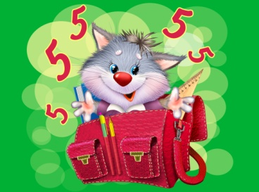Подарунка вигадать несила.

* Мамо, поможи мені негайно
* Щось пумать тату незвичайне.

Мати сину усміхнулась гірко:

* Подаруй хоч раз йому п'ятірку!..

*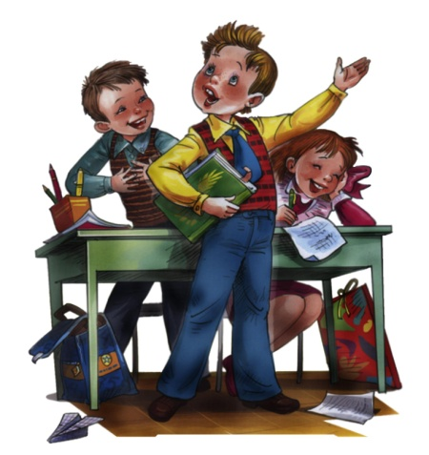 Євген Бандуренко*

ДУЖЕ ХОЧУТЬ ТИШИНИ

Прісі, Павлики, Парасі...

Сорок душ сидить у класі.

Сорок душ — і всі вони

Дуже хочуть тишини.

І тому весь час звучить:

«Тихо!», «Тихше!», «Замовчіть!»

— Тихо! Тихше! Ну, тихіш!

— Гриць горлає і Тиміш;

Репетують на весь клас

І Парася, і Панас,

Зоя Олю оклика, Оля

— Прісю і Панька...

Ну й повір, що всі вони

Справді хочуть тишини!

*Олександр Пархоменко*

КОСАРІ

Якось раз Панько з дідусем

В літній час косарював.

Дід півдня косити мусив,

А Панько гасав між трав.

В холодку опівдні сіли,

Узялися за обід.

* Е, замало ми вкосили,
* — Нарікав зі смутком дід.
* Що тут, діду, дивувати,
* Ну, які з нас косарі?

Не вкосити нам багато —

Я малий, а ви старі.

* Ну й поїли ж ми багато,
* Мов які богатирі!..
* Що тут, діду, дивувати?
* Ми ж бо з вами косарі!

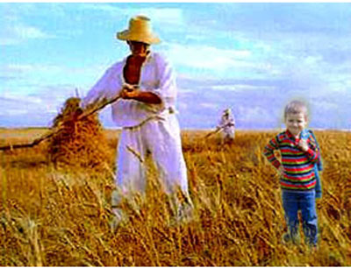

*Грицько Бойко*

ЯКБИ

От якби ми під вербою

Не зустрілися з тобою,

І якби не роздягались,

І якби ми не купались,

І якби на глибині

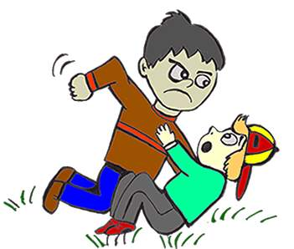Не було пенька на дні,

І якби про те ми знали,

І якби ми не пірнали,

І якби не всі якби,

Не набили б ми лоби!

*Грицько Бойко*

ХТО ЧИМ ХВАЛИТЬСЯ

В третім класі до дзвінка

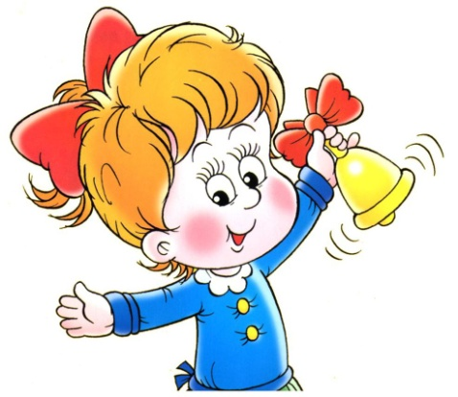Суперечка йшла така:

* Починаю я завжди
* Першим перекличку!
* А я першим на труді
* Вистругав поличку!
* А я першим весь урок
* Руку піднімаю!
* А я першим... на дзвінок
* З класу вибігаю!

*Анатолій Костецъкий*

КОСИЧКИ

«Косички у дівчаток

— щоб смикати за них!»

— так думав я спочатку,

а виявилось — ні.

Вони ростуть для того,

щоб заплітатись довго

та банти в них носити,

великі і красиві,

щоб хтось про них сказав:

— Ах-ах, яка краса!..

А от мені косичок не треба.

Я — хлопчак.

А що я теж красивий —

то це помітно й так!

*Марія Пригара*

СВАРКА

Рано-вранці за дрібнички

Посварились дві сестрички.

* Не чіпай моєї книжки!
* Не бери ведмедя Мишки!
* Віддай мій олівець,
* Що поламаний кінець!
* І шматок отої стрічки, І лялькові черевички. В мій куточок не ходи!
* Ми у сварці назавжди!
* — Посідали по кутках,
* Надулися — глянуть страх!
* А надворі дощ і вітер,
* Дуже сумно так сидіти!

Де не глянеш — скрізь краплинки,

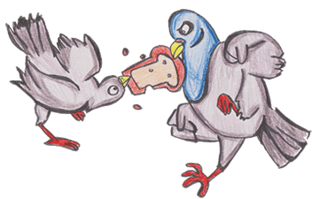Навіть просвітку нема. ...

Почекали дві хвилинки,

Обернулись крадькома.

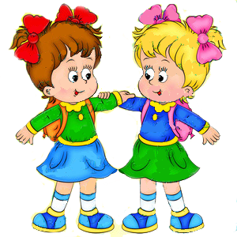Вдвох одразу обернулись,

Не хотіли — а всміхнулись.

Що за гра на самоті?

Вже й ляльки якісь не ті...

І, забувши всі дрібнички,

Помирились дві сестрички.

*Лідія Компанієць*

СПЕКА

У пекучий літній день,

По шляху крутому,

Два брати — Сашко й Тимко

З річки йшли додому.

Каже старший до Тимка:

— Ох, браточку, спека!

Пити хочеться мені,

А в село — далеко!

Молоко б я зараз пив

— Холодненьке, з льоху.

В молоко б я накришив

Паляниці трохи!

Tуt Тимко як розмахнувсь

Та Сашка як трісне:

— Хліба, дурню, не криши —

Молоко прокисне\*

*Валентин Бичко*

Я ПРИЙДУ РАНІШ ЗА ВСІХ!

Ще і сонце не вставало,

А я встав (лиш ледве — світ!).

Миттю скинув одіяло,

Вмивсь, одівся — все як слід!

Мама й татко, мабуть, в полі...

Це ще краще... Тож — побіг!..

Перший день навчання в школі –

Я прийду раніш за всіх!

Йду, гойдаючи портфелик,

По городах — навпростки. ...

Он прокинувся метелик,

Розтуляє пелюстки.

А ще ближче — по заріччю,

Через луки, повз ярки.

Йду і пісеньку мугичу,

Йду й збиваю будяки.

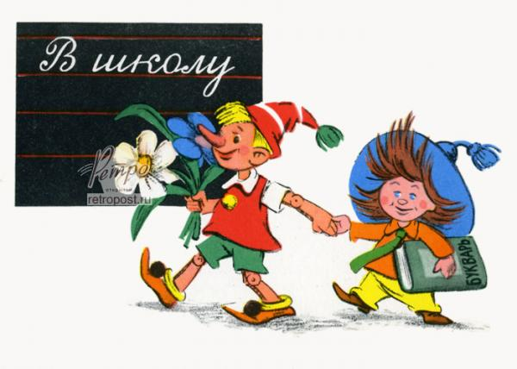Вже проснулись і волошки,

Лиш голівками — хить-хить...

Он уже і сонця трошки

Із-за обрію стримить.

Вже в дубах — в гіллі могучім —

Вітер вранішній гуде...

Все проснулось. Тільки учнів —

Ще нікого і ніде!

От і школа... Як я скучив!

От ступаю на поріг...

Та ніде нікого з учнів...

Я прийшов раніш за всіх!

Жду... Нікого ще немає...

Поглядаю на замок.

Лиш по ґанкові гуляє

Перший осені листок.

Час чекання ой нестерпний!

Скільки вже його пройшло!

Це учора все було...

Я й забувся, що у серпні

Тридцять перше є число!

А сьогодні рано-рано

Я проснувся — і притьмом

До Степана, до Івана,—

В школу підемо гуртом!

Вийшло сонечко на обрій,

Уклонилось низько нам...

Так, раніш за всіх —

це добре,

Тільки з друзями,

не сам!